Отчет недели МО МИФ с 27.11.23 по 1.12.2023
26.112023 в нашей школе проводился областной семинар, на котором Акмамбаева А.Е. выступила с мастер- классом на тему «Решение задач по теории вероятности, статистике и комбинаторики. Геометрия в тестах МОДО». В своем выступлении она продемонстрировала рациональные способы решения задач по данным темам
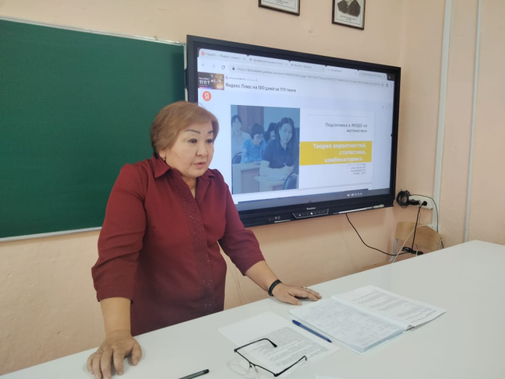
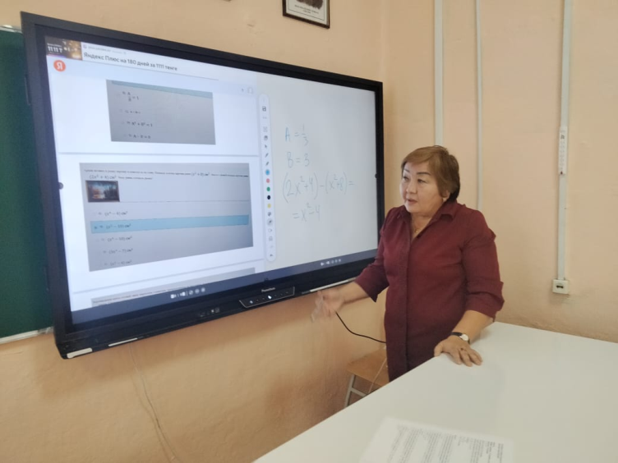
Лежниченко М.А. выступила с практической работай по теме « Использование интернет технологий при подготовке к МОДО». На практике было продемонстрирована работа с учениками 9 «А» класса в программе Kahoot.
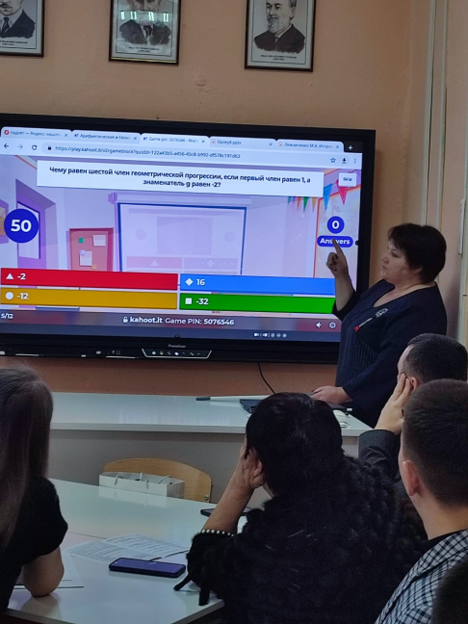

В рамках недели Токушев А.К. провел открытый урок в 6б классе по теме: «Арифметические действия над рациональными числами».
Для реализации урока применялись следующие дидактические материалы: презентация; карточки.На урока было организовано в качестве мини-игры для поднятия настроя. После проверки готовности учащихся к уроку были выданы листы самооценивания и разъяснен план работы. Актуализация знаний, проходила в качестве парной работы. Учащиеся вспоминали правила, связанные с дробями и алгоритмы выполнения арифметических действий с рациональными числами. В процессе работы обучающиеся анализировали ответы друг друга, тем самым выполняя взаимопроверку знаний. В процессе взаимооценивания обучающиеся аргументировали свои ответы, а также в случае возникновения ошибки у одноклассника культурно и аргументировано обсуждали процесс поиска и устранения ошибки. Следующим этапом была ииндивидуальная работы. Т.к. урок был направлен на отработку навыков сложения и вычитания смешанных чисел, учащимся предлагалось решить индивидуально ряд примеров. Карточки с примерами выдавались с учетом возможностей учащихся (1 вариант – необходимый уровень; 2 – усложненный). В процессе работы учитель оказывал дифференцированную помощь. В процессе совместная работа. Учащийся у доски решал задачу. Класс анализировал решение, при необходимости одноклассники оказывали помощь. На групповой работе трем были выданы карточки с примерами усложненного типа. Учащиеся, обсуждая в группе решения примеров, должны были по ответам получить определенное слово. Данная работа была направлена на активное взаимодействие учащихся и отработку навыков сотрудничества. На этапе рефлексии учащиеся рассчитали свои баллы. Обсудили сильные и слабые моменты урока.
Цель урока достигнута, поставленные задачи реализованы. Выбранная структура урока наиболее рациональна, т.к. это позволило активизировать охватить работой всех учащихся и заострить их интерес на уроке. За счет смены видов деятельности, происходит повышение уровня быстрой адаптации и включения учащихся в различные формы деятельности. Формы организации парной и групповой работы повышают уровень социализации учащихся.

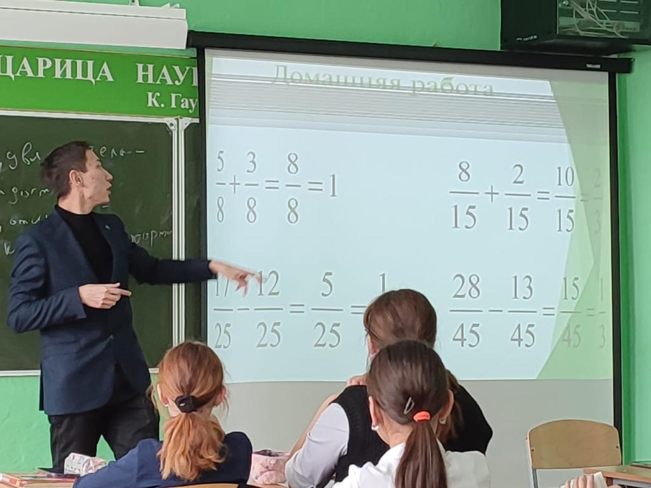

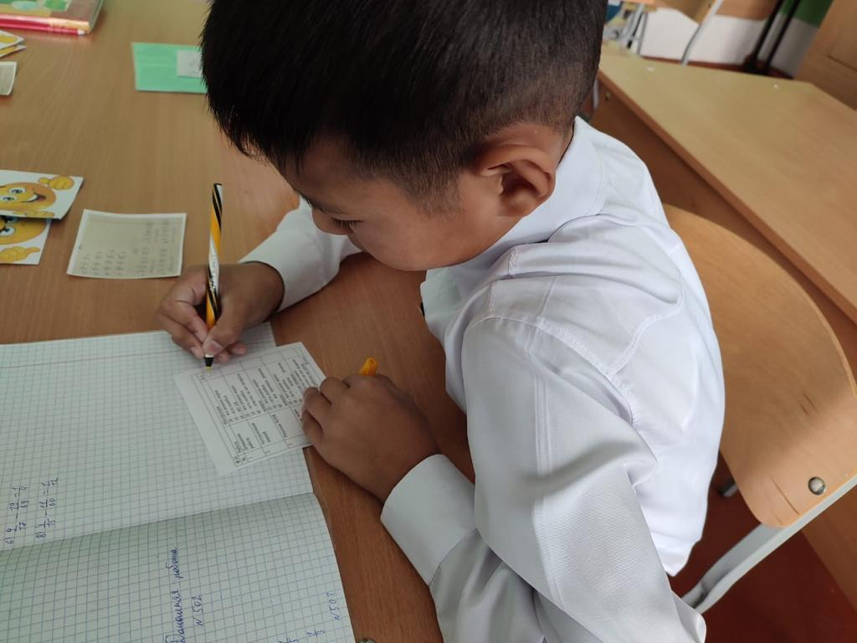
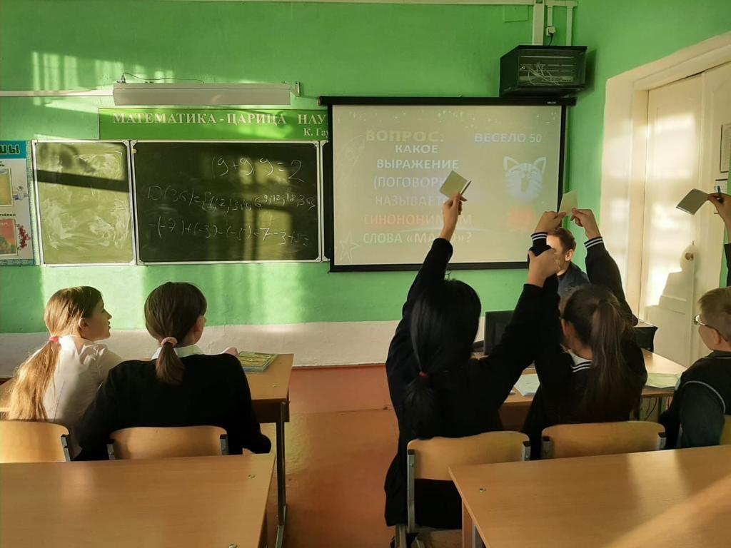

Урок, проведенный Яковченко Л.Н. был посвящен теме “Встроенные функции”. Целью урока было использование встроенных функций для решения задач с помощью электронных таблиц
План урока был тщательно структурирован, начиная с интерактивного введения с помощью ребуса и мозгового штурма, чтобы вовлечь учащихся в определение темы и целей урока. Затем последовали групповые занятия, где ученики были разделены на группы для работы с различными источниками информации, такими как книги, интернет-ресурсы и видео, для создания кластера на тему “Встроенные функции”.
В практической части занятия для учениковглавной задачей было создание электронной таблицы с использованием стандартных функций. Им был предоставлен теоретический материал по различным типам встроенных функций, таких как математические, статистические и функции даты-времени, а затем последовало практическое упражнение. Упражнение включало работу с данными о крупнейших озерах мира, где ученикам необходимо было использовать функции для нахождения определенной статистической информации.
Урок завершился интерактивной викториной и итоговым обсуждением, что обеспечило всесторонний подход к обучению теме, включающий как теоретическое понимание, так и практическое применение. Такая структура не только передала знания о встроенных функциях в электронных таблицах, но и способствовала совместному обучению, развитию критического мышления и применению теоретических знанийна практике.
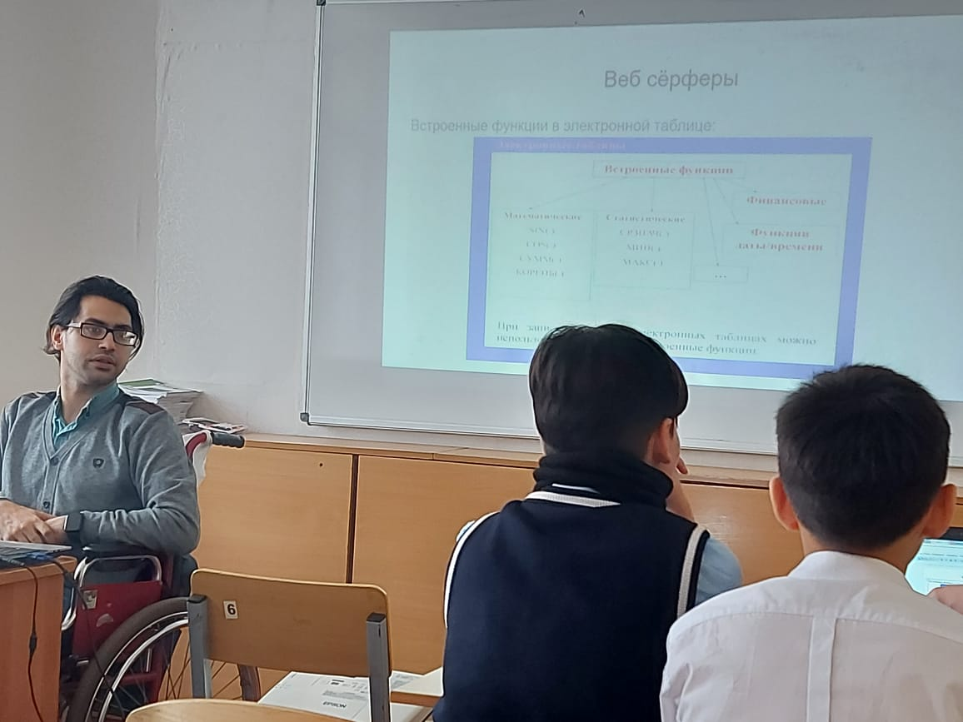
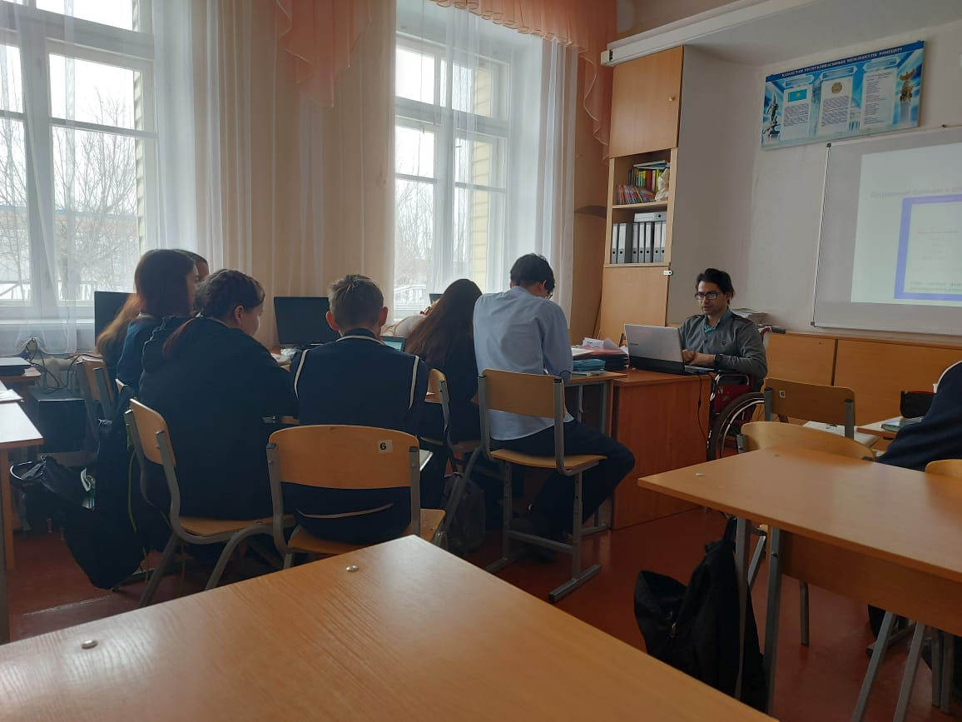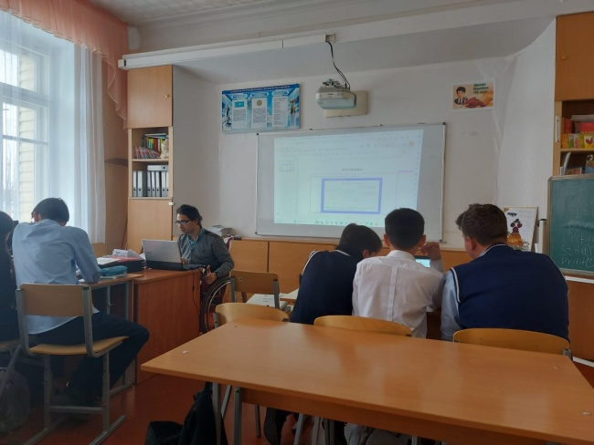

Урок, проведенный Яковченко Л.Н. был посвящен теме “Закон сохранения электрического заряда, взаимодействие неподвижных зарядов. Элементарный электрический заряд.
Урок был исключительно хорошо структурирован, с чёткими образовательными целями и активным использованием интерактивных технологий. Учащиеся были глубоко вовлечены в процесс обучения, активно участвуя в интерактивных заданиях и групповых обсуждениях. Материал был представлен доступно и понятно, с применением визуальных и интерактивных средств, что значительно облегчило понимание сложных концепций. Практические задания способствовали не только закреплению знаний, но и развитию навыков критического мышления и применения теории на практике. Оценка и обратная связь, осуществляемые через встроенные инструменты Nearpod, были продуманны и эффективны, обеспечивая мгновенную обратную связь и понимание успеваемости учащихся. В целом, урок оставил впечатление исключительно качественно спланированного и проведённого занятия, которое выделялось своей инновационностью, вовлекающей формой подачи и глубиной знаний.
Дополнительно к высокому качеству урока на платформе Nearpod, стоит отметить наблюдаемую положительную реакцию учащихся. Они были не просто вовлечены, но и явно заинтересованы и мотивированы. Энтузиазм и активное участие в интерактивных заданиях, особенно в групповых обсуждениях, показали, что урок был не только образовательным, но и вдохновляющим для них. Ученики охотно делились своими мыслями и идеями, что говорит о глубоком понимании материала. Особенно впечатляющим было наблюдать, как они применяли теоретические знания на практике, решая задачи и анализируя физические явления. Этот урок стал ярким примером того, как технологии могут улучшить качество образования и вовлечение учащихся.
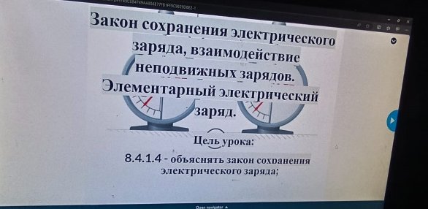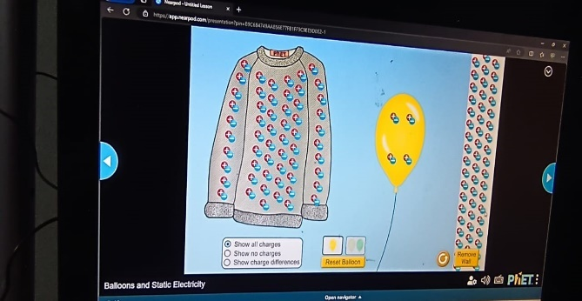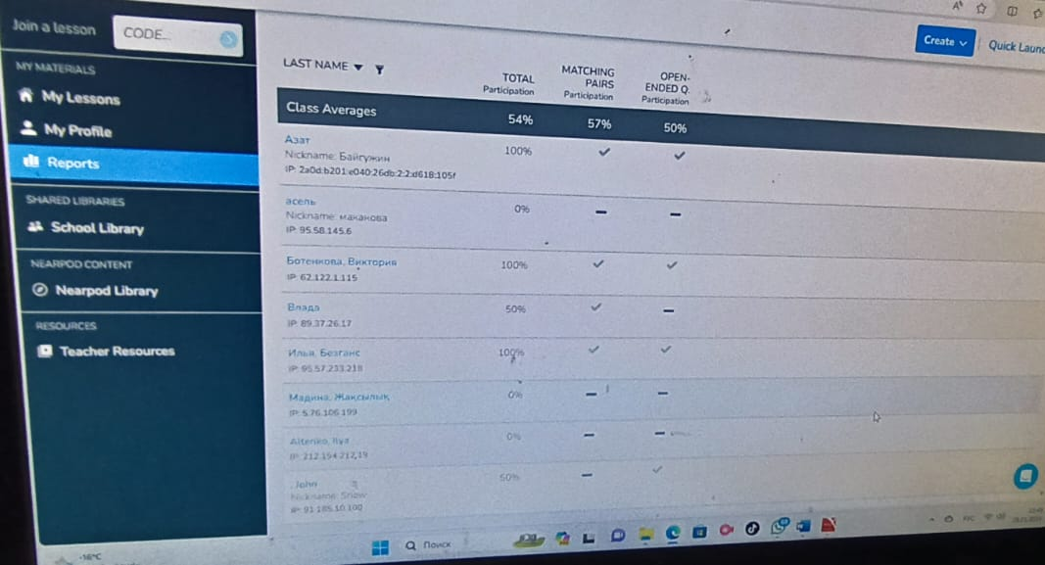
Завершилась неделя внеклассным мероприятием "Естественнонаучный квест":
для обучающихся 9-10 классов
учителямии информатики, физики и математики Яковченко Л.Н., Токушев А.К., Айкенов Е.А.

Цели мероприятия: Мероприятие нацелено на развитие интеллектуальных способностей учащихся, поддержку интереса к естественнонаучным дисциплинам, а также на развитие внимания, сообразительности и воображения учащихся.
Организация мероприятия: Квест состоял из различных станций (физика, информатика, математика, логика), где участники выполняли задачи, решали головоломки и применяли свои знания в различных областях. Каждая команда получала маршрутный лист с заданиями, зашифрованными в QR-кодах.
Методы и подходы: Использовались развивающие и игровые технологии, что способствовало созданию соревновательного и в то же время образовательного настроения среди учащихся.
Вовлеченность учащихся: Учащиеся были активно вовлечены в процесс, проявляли интерес и энтузиазм, что способствовало эффективному усвоению материала.
Образовательный эффект: Мероприятие способствовало не только закреплению знаний учащихся, но и развитию их коммуникативных навыков, умения работать в команде и принимать решения в условиях ограниченного времени.
Заключение: "Естественнонаучный квест" доказал свою эффективность как инструмент внеклассного обучения, совмещающего образовательные, развивающие и воспитательные аспекты, делая процесс обучения интерактивным, динамичным и привлекательным для учащихся.
